210p |  | NOME | MEDIA | NAZIONE | PUNTI | CAMPAGNE | VITTORIE | VITTORIETORNEI | PREMIO  SCINTILLA | ANNIEN  TATO | VITTORIE VFC CUP | VITTORIA  COPPE | VETRINA
1 |  | ALE | 37,01 | REZ | 7033 | 190 | 21 | 2005 i | 15 | 23 | 2006 | 3 |   
2 |  | GIOVANNI | 34,72 | REZ | 5383 | 155 | 14 | 2002, 2003 i, 2004i, 2005 e, 2006i | 21 | 7 |  | 1 |   
3 |  | LUCA | 33,64 | MOL | 5955 | 177 | 15 | 2003 e  2004 e | 19 | 27 |  | 5 |   
4 |  | ANDREA | 30,84 | BRS | 2190 | 71 | 2 |  | 8 | 4 |  | 1 | 
5 |  | GIORGIO | 29,15 | BTS | 3265 | 112 | 8 | 2006 e | 14 | 28 |  | 1 | 
6 |  | DAVIDE | 28,36 | IRL | 539 | 19 | 1 |  | - | 3 |  | -
7 |  | LORENZO | 27,76 | REZ | 1416 | 51 | 3 |  | 2 | 8 |  | 1 | 
8 |  | SANDRO | 27,65 | BRS | 1217 | 44 | 2 | 2007i | 4 | 9 |  | - | 
9 |  | EMILIO | 26,07 | REZ | 730 | 28 | 1 |  | 3 | 6 |  | 1 | 
10 |  | DIEGO | 25,41 | BRS | 432 | 17 | 2 |  | - | 4 |  | -
11 |  | MATTEO | 24,58 | REZ | 2286 | 93 | 3 | 2007e | 15 | 19 |  | - | 
12 |  | SIMONE | 24,12 | IRL | 386 | 16 | 1 |  | - | 5 |  | -
13 |  | KAMISAN | 23,74 | SNZ | 2696 | 116 | 5 |  | 26 | 36 |  | 1 | 
14 |  | GABRY | 14,37 | IRL | 417 | 29 | 1 |  | 4 | 13 |  | -
15 |  | MARCO | 12,70 | SNZ | 610 | 48 | - |  | 6 | 15 |  | 2 | 
16 |  | PIER | 7,71 | GAV | 54 | 1 | - |  | - | - |  | -
17 |  | DAVIDE C | 7,28 | REZ | 51 | 2 | - |  | - | 1 |  | -
18 |  | PAOLO | 5,57 | ALA | 39 | 1 | - |  | - | - |  | -
19 |  | PAOLO | 5,42 | BED | 37 | 2 | - |  | 0 | 0 |  | -
20 |  | FRANCY | 0 | REZ | 0 | 1 | - |  | - | 1 |  | -
21 | 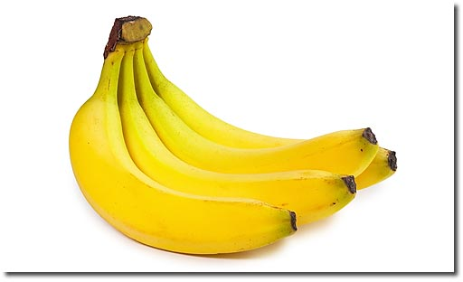 | RAFFAELE | 0 | BRE | - | - | - |  | - | - | - | - | DUE PARTITE DI COPPA FC

